ПРОВЕРКА В ОТНОШЕНИИ ООО «ГУК «Матырская»

В Госжилинспекцию поступило обращение от жителя д. 35 по ул. Ладыгина г. Липецка по вопросу отсутствия поручней на ограждающих конструкциях лестничных маршей.

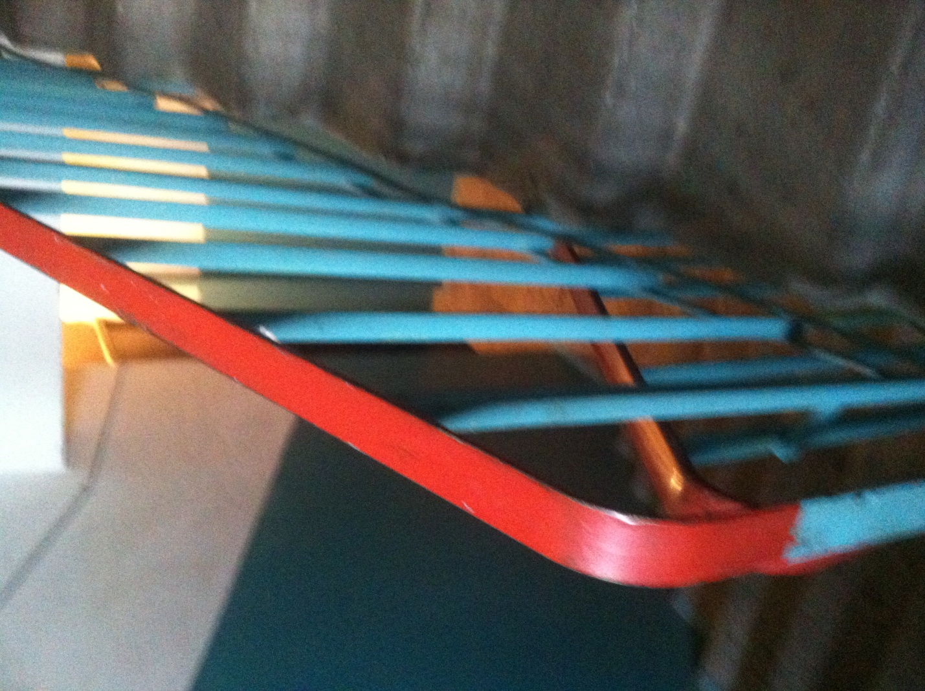

По результатам проверки ООО «ГУК «Матырская» было выдано предписание об устранении выявленных нарушений.
При проведении проверки исполнения предписания установлено, что предписание выполнено.

